项目编号：0269-2020
审核员现场审核记录
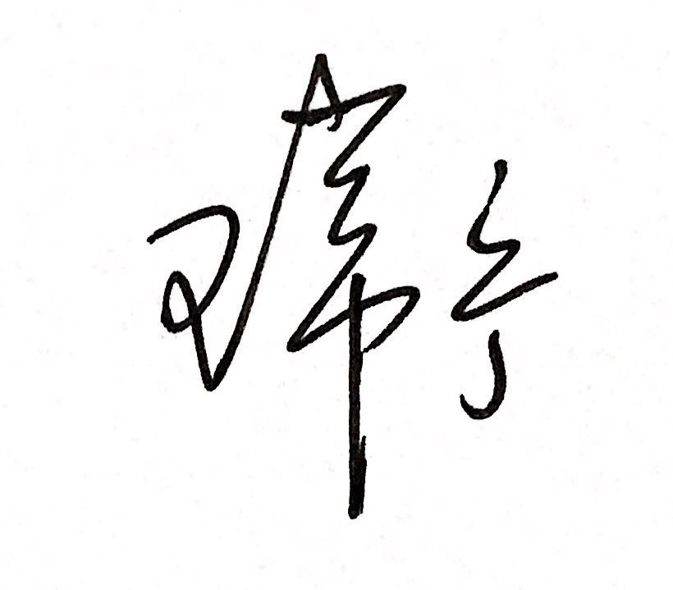
企业名称：北京慧怡科技有限责任公司
审核员：_王常宁__________ 审核日期：2020年12月14日
序号 | 审核内容  及抽样要求 | 对应的  标准条款 | 审核记录及说明 | 审核部门 | 是否列入  不符合项
1 | 了解最高管理者是否清楚企业为什么要建立测量管理 ？企业顾客和法律法规的测量要求有哪些？目前管理还存在哪些问题？企业有什么打算？如何保证这些测量结果满足顾客要求？ | 4.0总要求 | 和公司管代黄江红交流，对公司建立测量管理体系及运行情况清楚，对因不满足计量要求而带来的质量风险认识深刻。  企业通过制定测量体系管理文件和相关制度、规定了对顾客计量要求的识别和导出的方法并将这些要求通过计量职能部门质量部进行传递。企业给予职能部门管理和协调的权力。  公司主要测量要求是公司已识别出的16个测量过程,目前均纳入到测量管理体系管理范畴。  公司目前管理中存在主要问题是，企业体系刚建立，包括领导在内的人员还需要加强学习,希望通过体系文件的实施落实进一步规范企业的各项管理工作。 | 管理层、质量部、行政办 | 否
2 | 企业的计量管理机构是那个部门？体系文件是否规定最高管理者职责？职能部门职责？ | 5.1计量职能 | 计量职能机构是质量部。已在公司体系文件中明确规定了最高管理者6项主要职责,管代6项主要职责，计量职能部门质量部的21项主要职责，行政办4项主要职责。 | 管理层、质量部、行政办 | 否
3 | 企业是否识别顾客的测量要求并转化为计量要求。了解并满足顾客的计量要求。是否提供满足顾客要求的证据。企业在产品质量、物料交接、能源、安全、现场管理等方面是否有顾客投诉、纠纷、处理等状况。 | 5.2顾客为关注焦点 | 质量部已组织相关部门识别顾客的测量要求16项，并根据顾客的测量要求导出计量要求。配备的测量设备经过验证满足顾客的计量要求，并通过对测量过程的控制和监视满足顾客要求。企业的产品质量检测均按照国家、行业和企业标准进行,能够满足顾客要求。企业通过内部顾客满意度调查，来证明测量过程和测量设备运行正常。查：2020年11月对公司使用测量设备人员进行的内部顾客满意度调查，发出8张调查表，回收8张，统计满意度96.8%。  企业产品质量稳定未有顾客投诉。 | 管理层、质量部、行政办 | 否
4 | 企业是否制定质量目标。是否分解到各部门。是否有具体指标，是否可测量。 | 5.3质量目标 | 查《计量目标管理程序》规定了公司计量工作目标6项，质量目标与计量方针一致。企业目标已分解到各部门考核。查：2020年四季度质量目标统计表，各部门的质量目标均已达到和完成。 | 质量部、行政办 | 否
5 | 企业每年进行几次测量体系内审？单独审还是结合审核？企业管理评审的时间？是单独评审还是和其它体系一起？  企业最高管理者是否主持评审？  是否评审体系的适宜性：适应内外环境变化的能力。充分性：过程识别控制程度。有效性：评价体系改进机会和变更的需求。 | 5.4管理评审  8.2.3测量管理体系审核 | 2020年11月18日，组织了公司测量管理体系内部审核，内审分两组对公司包括管理层在内的6个职能部门进行了全要素的审核。内审发现2个不符合项，已制定了相关的预防纠正措施，并在规定时间内，完成整改工作，不符合项已关闭。  公司于2020年11月30日，开展了测量体系管理评审，会议由公司总经理鲍颖慧主持。管评会上肯定了公司测量管理体系运行的充分性、有效性和适宜性，公司测量体系实施运行过程处于受控状态。目前，每年进行一次内审和管评，单独进行。 | 管理层、质量部、行政办 | 否
6 | 企业人员对测量体系中规定的职责是否能履行？是否组织了测量人员能力培训？ | 6.1.1人员职责  6.1.2能力和培训 | 对管理者代表、质量部、行政办各自的职责进行询问交流，各部门基本能履行在测量管理体系中的职责。  企业制定了2020年人员培训计划。抽查：2020年9月18日“GB/T19022-2003标准和计量知识相关内容学习”培训，有参训人员名单，培训内容、培训有效性评估，能按照培训计划要求完成培训任务。 | 质量部、行政办 | 否
7 | 企业是否建立软件管理程序文件？软件识别和确认？ | 6.2.2软件 | 企业建立了HY/GLCX07-2020《测量软件管理控制程序》。企业共识别测量软件2项。查：产品中心已对2项检测设备自带测量软件，进行了识别和确认，有测量软件登记清单记录。 | 质量部、产品中心 | 否
8 | 企业是否编制了《测量记录管理程序》？核对1-2个记录信息量：有无编号？依据？保存期限等？ | 6.2.3记录 | 企业编制了HY/CLCX08-2019《记录管理控制程序》。  查：质量部“供方评定记录表”，“服务方评价表”有供方、服务方基本情况和审核评价及意见。记录表有编号。  记录保存期限（3~5）年。 | 质量部 | 否
9 | 企业对提供测量设备和辅助材料、消耗性材料和提供服务的外部供方如何识别、选择、评价和监视？ | 6.4外部供方 | 企业编制了HY/CLCX12-2020《外部供方管理控制程序》，质量部组织对外部供方进行评价，确定外部合格供方并建立合格供方档案。 查：外部服务方北京市计量检测科学研究院资质，计量检定机构授权证书号：（国）法计（2017）01007号，中国合格评定国家认可委员会认 可 证 书 附 件（注册号：CNAS L0187）。 | 质量部 | 否
10 | 有无测量设备台帐？是否包括监视设备和标准物质?  企业是否所有测量设备都经过溯源？是否溯源到SI单位标准？ | 6.3.1测量设备  6.3.2环境  7.3.2溯源性 | 企业建立了测量设备台账，共有42台件测量设备，对测量设备进行了计量确认，台账信息和证书信息基本一致。检测室环境温度有控制要求，符合测量设备使用条件。  企业计量器具，由北京市计量检测科学研究院和中国计量科学研究院检定/校准，量值溯源规范。经查7份测量设备检定/校准证书，填写规范，无遗漏，符合要求。详见《量值溯源抽查记录表》。  水表检验(容积法）要求环境温度控制在（10~30）℃，有温湿度记录。 | 质量部 | 否
11 | 是否建立计量确认间隔调整规定的程序文件？对不合格测量设备进行维修、调整时是否评审确认间隔？  计量设备保护装置发现损坏、转移时所采取的措施？ | 7.1.2计量确认间隔7.1.3设备调整控制 | 企业建立了《计量确认间隔管理程序》，按照A\B\C分类对测量仪器进行管理，确定不同的确认间隔。企业暂无需要调整间隔的测量设备。 企业建立了《测量设备管理控制程序》，《不合格控制程序》对测量设备发现损坏、转移的控制做出了规定，符合标准的要求。 | 质量部 | 否
12 | 企业是否编制《测量过程设计和实现控制程序》是否识别顾客、组织和法律法规的要求确定计量要求？对测量过程是否识别过程要素和控制限？  测量过程是否分类管理？ | 7.2测量过程 | 企业建立了《计量确认控制程序》，根据顾客、组织和法律法规的要求识别了16个测量过程，查《测量过程及控制一览表》，其中测量过程名称、测量参数、技术要求、测量设备信息、测量过程控制要素信息齐全。其中：“DN(15~20)2级水表示值误差测量过程”为关键控制过程；关键控制过程规定了对测量人员、测量方法、测量设备和监视方法的控制要求，满足测量过程管理要求。  查：水表检验测量过程中要求水温度控制在（10~30）℃，配套用计量器具玻璃温度计（0~150）℃,校准证书编号：RA19S-AE001214中，校准点是50℃、100℃等，不满足测量过程计量确认验证要求。不符合7.2.3 条款。 | 质量部 | 02
13 | 企业如何策划和实施测量管理体系监视、分析和改进？企业是否对计量确认过程和测量过程按照计划频次进行监视？ | 8．1测量管理体系分析和改进总则  8.2.4测量管理体系的监视 | 公司制定了《测量管理体系审核控制程序》和《测量管理体系监视控制程序》。企业通过内部审核、管理评审等方式监视、评价体系运行和改进措施的落实，对体系运行进行持续改进。在关键测量过程的控制监视核查方面，使用了统计技术。对列入体系管理的高度控制测量过程和测量设备，按照《测量过程控制规范》规定的频次进行监视。见“DN(15~20)2级水表示值误差测量过程”资料。 | 质量部 | 否
14 | 企业发现任何不合格如何采取措施？  不合格测量过程如何控制？ | 8.3不合格控制 | 企业对内审过程中发现的2个不符合项，能查找原因，制定预防纠正措施，在短时间内完成了整改。企业编写了《不合格控制程序》文件，对确认的不合格设备，加以标识，进行隔离；对测量过程中出现的问题，能及时查找分析原因，做好记录。 | 质量部、行政办 | 否
15 | 企业如何实现测量管理体系持续改进？纠正措施和预防措施是否形成文件？ | 8.4改进 | 企业制定了《改进控制程序》，纠正措施和预防措施办法满足标准要求。 | 质量部、行政办 | 否
16 | 强检计量器具管理？执行法定计量单位的使用？ |  | 企业共有9个型号的水表取得了中华人民共和国计量器具型式批准证书。企业共有计量器具42台件,由质量部组织送检。  查产品出厂检验报告和技术工艺文件，法定计量单位大小写基本规范。 | 质量部/生产综合部 | 否

